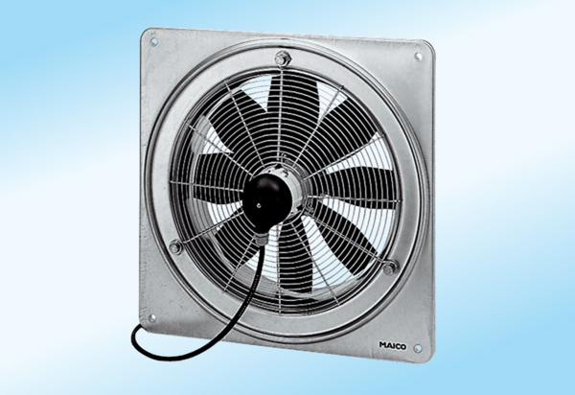Осевой настенный вентилятор DZQ 50/4 A-ExКомплект поставки: 1 штукАссортимент: C
Номер артикула: 0083.0786Изготовитель: MAICO

